○南三陸町神割観光プラザ設置及び管理条例施行規則
平成１８年３月３１日
規則第１８号
南三陸町神割観光プラザ設置及び管理条例施行規則（平成１７年南三陸町規則第１０７号）の全部を改正する。
（趣旨）
第１条 この規則は、南三陸町神割観光プラザ設置及び管理条例（平成１８年南三陸町条例第１５号。以下「条例」という。）の施行に関し必要な事項を定めるものとする。
（入館者の遵守事項）
第２条 南三陸町神割観光プラザ（以下「観光プラザ」という。）に入館しようとする者（以下「入館者」という。）は、次に掲げる事項を守らなければならない。
（１） 所定の場所以外で喫煙又は飲食をしないこと。
（２） 他の入館者の迷惑となる行為をしないこと。
（３） 前２号に掲げるもののほか、指定管理者が指示すること。
（入館の規制等）
第３条 指定管理者は、次の各号のいずれかに該当する者の入館を拒み、又は退館を命ずることができる。
（１） 観光プラザ内の秩序を乱し、又は乱すおそれのある者
（２） 観光プラザ内の施設又は設備等を損傷するおそれのある者
（３） 前２号に掲げるもののほか、指定管理者の指示に従わない者
（多目的ホールの利用許可）
第４条 条例第７条第１項の規定により観光プラザの多目的ホールの利用許可を受けようとする者は、利用しようとする日前３日までに神割観光プラザ多目的ホール利用許可申請書（様式第１号）を指定管理者に提出しなければならない。ただし、指定管理者が特別の事情があると認めたときは、この期限によらないことができる。
２ 指定管理者は、前項の申請を適当と認めたときは、神割観光プラザ多目的ホール利用許可書（様式第２号）により許可するものとする。
（利用者の遵守事項）
第５条 条例第７条第１項の許可を受けた者（以下「利用者」という。）は、次に掲げる事項を守らなければならない。
（１） 利用する権利を他の者に譲渡又は転貸しないこと。
（２） 許可を受けた利用目的以外に利用しないこと。
（３） 許可を受けないで寄附金の募集、物品の販売、飲食物の提供を行わないこと。
（４） 許可を受けないで広告物等の掲示若しくは配布又は看板立札等の設置を行わないこと。
（５） 酒気を帯びている者及び火薬、凶器等の危険物を携帯する者その他観光プラザ内の秩序、風俗を乱すおそれがあると認められる者を入館させないこと。
（６） 火災及び盗難の防止に留意すること。
（７） 前各号に掲げるもののほか、指定管理者の指示した事項
（利用料金の返還）
第６条 条例第１０条第４項ただし書の規定に基づき、次に掲げる場合には、当該各号の割合に応じて利用料金を返還するものとする。
（１） 利用者が自己の責めによらない理由で利用できなかった場合 全額
（２） 利用者が利用開始の３日前までに利用の取消しを申し出た場合 ５割
２ 前項の規定により利用料金の返還を受けようとする者は、神割観光プラザ多目的ホール利用料金返還申請書（様式第３号）を指定管理者に提出しなければならない。
３ 指定管理者は、前項の規定に基づく申請を適当と認めたときは、利用料金の返還を決定し、神割観光プラザ多目的ホール利用料金返還決定通知書（様式第４号）により、通知するものとする。
（利用料金の減免）
第７条 条例第１１条の規定により利用料金の減免を受けようとする者は、あらかじめ、神割観光プラザ多目的ホール利用料金減免申請書（様式第５号）を指定管理者に提出し、その承認を受けなければならない。
２ 指定管理者は、前項の規定に基づく申請を適当と認めたときは、利用料金の減免を決定し、神割観光プラザ多目的ホール利用料金減免決定通知書（様式第６号）により、通知するものとする。
（利用終了後の点検）
第８条 利用者は、利用を終了したときは、直ちに点検を受けなければならない。
（損傷等の届出）
第９条 入館者及び利用者は、観光プラザの施設、設備又は器具等を亡失し、又は損傷したときは、直ちにその旨を指定管理者に届け出なければならない。
（損害賠償）
第１０条 指定管理者は、前条の亡失又は損傷が入館者又は利用者の故意又は過失によるものと認めたときは、これを原状に回復させ、又はその損害を賠償させなければならない。
附 則
（施行期日）
１ この規則は、平成１８年９月１日から施行する。
（経過措置）
２ この規則の施行の日の前日までに、改正前の南三陸町神割観光プラザ設置及び管理条例施行規則（平成１７年南三陸町規則第１０７号）の規定によりなされた処分、手続その他の行為は、この規則の相当規定によりなされたものとみなす。

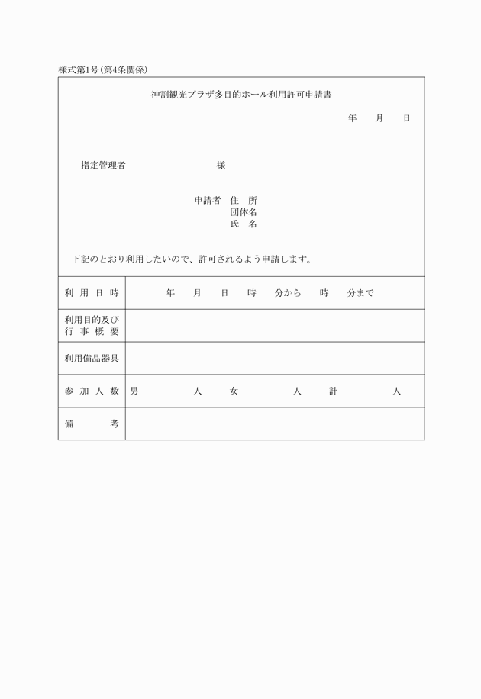

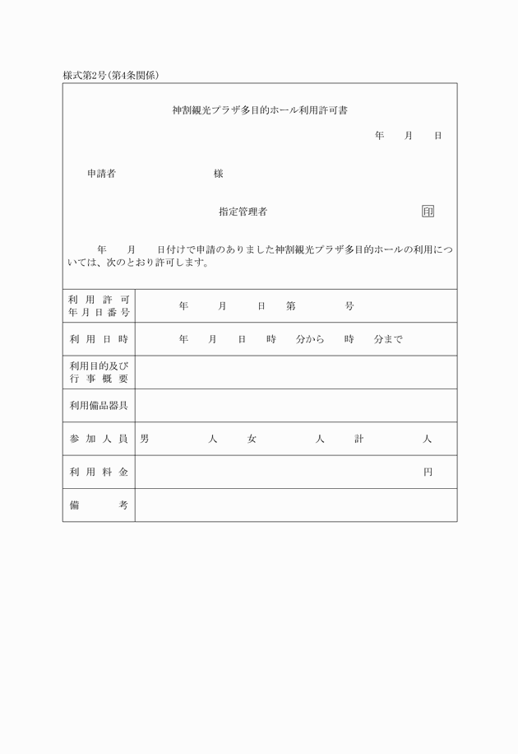

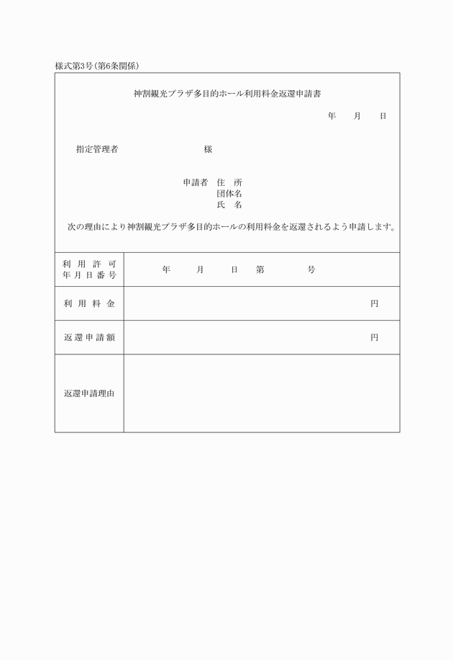

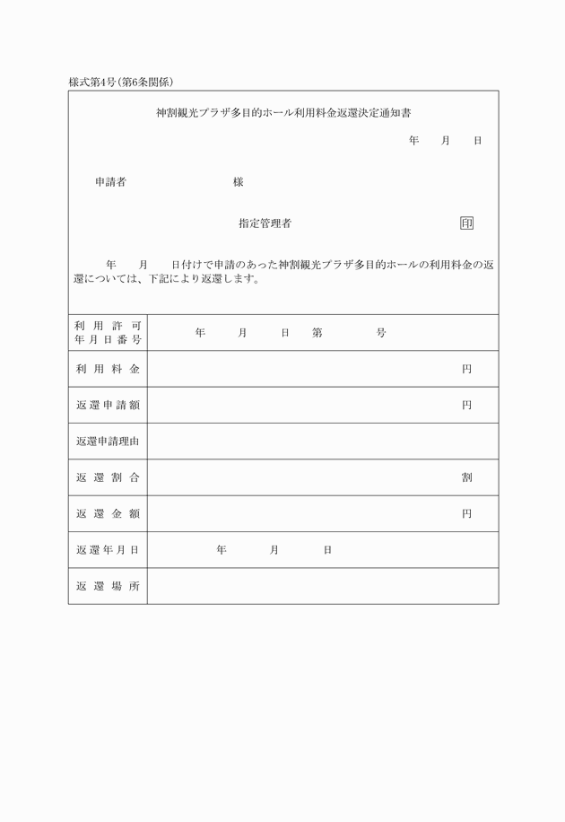

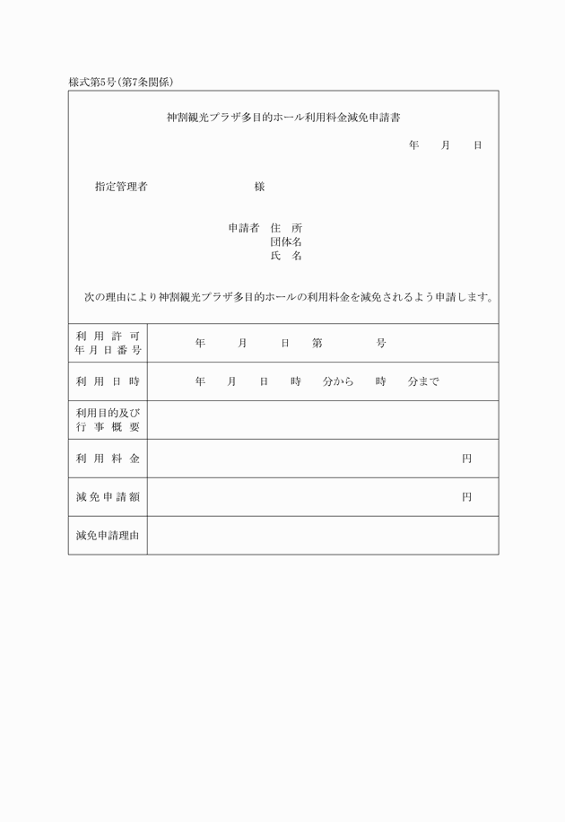

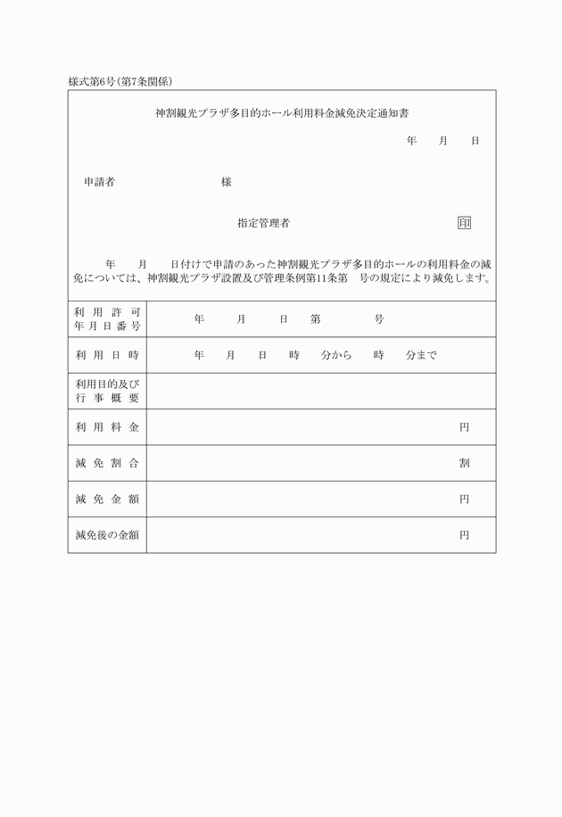

様式第１号（第４条関係）
様式第２号（第４条関係）
様式第３号（第６条関係）
様式第４号（第６条関係）
様式第５号（第７条関係）
様式第６号（第７条関係）

